《高一物理》
第1讲-----运动学专题

『本讲要点』:深刻的理解相对运动、最佳参考系的选取方法
『重点掌握』:图象法解决复杂问题

1.隧道长550 米,一列火车车厢长50 米,正以36 千米/时的速度匀速行驶,车厢中某乘客行走的速度为1 米/秒,当列车过隧道时,乘客经过隧道的时间至少为( )
A.5 秒 B.50 秒 C.55 秒 D.60 秒

2.甲乙两人同时从A 点出发沿直线向B 点走去.乙先到达B 点,然后返回,在C 点遇到甲后再次返回到B 点后,又一次返回并在D 点第二次遇到甲.设整个过程甲速度始终为v,乙速度大小也恒定保持8v.则AC:CD为:( )
A.8:7 B.8:6 C.9:8 D.9:7

4.一辆汽车以 40 千米/时的速度从甲站开往乙站,当它出发时恰好一辆公共汽车从乙站开往甲站,以后每隔15 分钟就有一辆公共汽车从乙站开往甲站,卡车在途中遇到6 辆公共汽车,则甲乙两站之间的距离可能为( )
A.45 千米 B.55 千米 C.65 千米 D.75 千米

5.A vollyball is moving at a velocity of 10 m/s horizontally in the direction of a static car,and was rebounced back at a velocity of 6 m/s towards an opposite direction. The magnitude of velocity after collision is 0.6 time as much as original.Now if the vollyball is moving horizontally at the velocity of 10 m/s and hit a moving car whose velocity is 5 m/s in the same direction,then the magnitude of velocity after collition is____________,the direction is __________.

6.(选讲)一质点沿直线向Ox方向做加速运动,它离开O点的距离x随时间t变化的关系为x=5+2t³(m),它的速度随时间变化的关系为v=6t²(m/s),该质点在t=0到t=2s内的平均速度是________,在t=2s到t=3s内的平均速度大小是__________

*7.一物体做加速直线运动，依次通过A、B、C三点，AB=BC。物体在AB段加速度为a1，在BC段加速度为a2，且物体在B点的速度为，则( ) (本讲重点图像法)
A．a1> a2 B．a1= a2 C．a1< a2 D．不能确定
**8．蚂蚁离开巢沿直线爬行，它的速度与到蚁巢中心的距离成反比．当蚂蚁爬到距巢中心l₁=1m 的A 点处时，速度是v₁=2 cm／s．试问蚂蚁继续由A 点爬到距巢中心l₂=2 m 的B 点需要多长的时间? (本讲重点图像法)
『课后作业』:
*9．一辆火车从A站出发到B站停止,共行驶20min,其中加速运动时间为3min,减速运动时间为2min,其余15min为匀速运动.若火车的加速和减速都是匀变速,AB两站路程为42km,求火车匀速行驶那段路程时的平均速率.

10.在一静水湖的南北两岸，有两只船同时相向开出，各以其速度垂直于湖岸匀速驶向对岸。两船在离北岸800 米处迎面相会，相会后继续驶向对岸。靠岸后立即返航，两船又在离南岸600 米处迎面相会。若不计两船靠岸时间，求湖宽。
homework:9.提示用图像法 40m/s 10.1800m

高中思维训练《高一物理》
第2讲-----匀变速直线运动-----追击专题

『本讲要点』:各类追击问题及其变形,掌握四种方法:公式法 图像法 二次函数法 相对运动法

『本章知识点概括』:匀变速直线运动的5个量: ______、______、______、______、______外加1个量______,前5量任取3个可求另外两个

1例题(匀速 追 匀加速)一汽车处于静止状态,后面相距x₀ = 25m处有一个人,当汽车启动以1 m/s2的加速度前进的同时,人以6m/s的速度匀速追车,问能否追上?若追不上,人车间最小距离为多少?

2练(匀减速 追 匀速)客车以20m/s的速度行驶,司机突然发现前方500m处,一货车正以10m/s的行驶,为避免撞车,求客车刹车时加速度的最小值

3例题(匀加速 追 匀加速)A车和B车相距10m.A车初速度为10m/s,加速度为1m/s²;B车在A前方,初速度为5m/s,加速度为2m/s²,求A是否能追上B? 如果追上了,求用时多少? 如果追不上,求最小距离是多少?

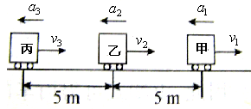

**4例(追击问题变形) 甲、乙、丙三辆车行驶在平直的公路上，车速分别为、、。当甲、乙、丙车依次相距5m时，乙车驾驶员发现甲车开始以的加速度刹车，于是乙也立即做匀减速运动，丙车也同样处理。直到三车都停下来时均未发生撞车的事故。求:
(1)丙车减速运动的加速度至少应为多大？
(2)如果乙车可以是变加速运动,那么丙车的加速至少为多大?

**5例题(复杂的追击问题) 摩托车以速度沿平直公路行驶，突然驾驶员发现正前方处有一辆汽车.汽车的初速度是,此时汽车开始减速，加速度大小为。为了避免发生碰撞，摩托车也同时减速，求其加速度至少需要多少？
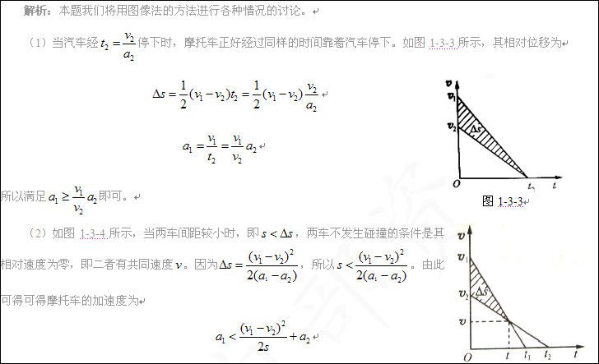
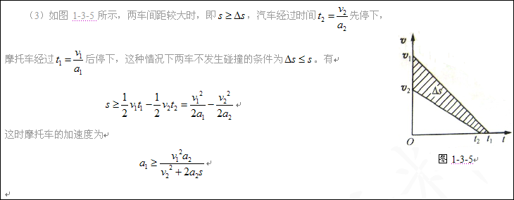

『课后作业』:
*6练习(追击问题变形) 摩托车初速度为0,最大速度为30m/s,这辆摩托车以恒定的加速度追前方100m处的汽车,汽车匀速运动,速度为20m/s.摩托车恰好用180s追上,求摩托车的加速度.

7练习(追击问题变形):火车A速度为30m/s,正常刹车需要450m才能停下.火车司机突然发现前方100m处有火车B在向前匀速行驶(AB同向),求B的速度至少为多大,两车才不相撞?(AB视为质点)

高中思维训练《高一物理》
第3讲-----自由落体-----双物体下落专题、1秒专题

『本讲要点』: 熟练掌握双物体下落过程两物理的位置、时间和速度的联系

1例有一种测量楼高的方法:用一根长为L的绳,两端各系一个铁球.一个人手拿其中一个铁球(另一个球自然下垂),从楼顶让其自由下落,两铁球落地的时间差为t.求:
- 请用L,t,g表示出楼高h?
- 这种方法的不足之处在哪里?
图:自己画

2例小球A从高H处自由下落,与此同时,在小球A正下方的地面上,B小球以初速度V₀竖直上抛,不计空气阻力,设V₀=40m/s,g=10m/s².求:⑴若要在B小球上升时两球相遇,则H的取值范围各是多少?⑵若要两小球在空中相遇,则H的取值范围又是多少?
【方法一】先来看看B能上升多久，也就是在多少时间之内它的速度变为0，很显然：v=V0-gt，v=0，V0=40m/s，∴t=4s。也就是，超过4s后B就要开始下落了。
在上升过程中相遇，可以看看B的速度随时间变化v=V0-gt，而A呢？A的速度是gt。看出什么没？呵呵，其实在这种情况下选取A做参考物，那么，就相当于是B以恒定的速度V0向A靠近！根据刚刚算到的4s时间限制，可以知道，H的取值范围是H≤V0×t=40×4=160m
小球在空中相遇，相当于一个追及问题，不计空气阻力，则B机械能守恒，也就是说它在4s内上升到最大高度，在下一个4s内，它又落回地面；以B为参照物，也就是说A必须在4s之内碰到B，否则，它们不能相遇。而A的速度在第一个4s后的速度v=gt=40m/s，以B为参照物后，A是以40m/s的恒定速度接近B的，4s的时间，它能够移动40×4=160m，加上之前的160m，所以，此时H≤320m。
【方法二】同样的道理，B以初速度40m/s竖直上升，速度降为0需要耗时t=v/g=4s，上升最大高度h=vt-0.5gt²=40×4-0.5×10×4²=80m，上升过程中相遇，极限情况就是速度为0的时候AB相遇，那么，以地面为参照物，A自由落体的位移h=0.5gt²=0.5×10×4²=80m，即H≤80+80=160m。
在空中相遇，亦即可以在下落过程中相遇，B球上升到最大高度后做自由落体运动，耗时t=(v-v′)/g=[40-(-40)]/10=8s，也就是说，A从H落下，8s的时间内必须落地，则Hmax=0.5gt²=0.5×10×8²=320m。H≤320m。

其实，无论以地面还是以球为参照物，计算过程都相当简单，之所以需要叙述，只是为了更易理解而已。特别是【方法一】，此法最主要就是避免了平方运算，虽然此题中体现不了多少优势，不过，这种变换参考系的方法可以记住，某些时候可以是计算简化很多很多。
3练小球A从地面以初速度V₀₁ = 10m/s竖直上抛,同时小球B从一高为h = 4m的平台上以初速度V₀₂ = 6m/s竖直上抛.忽略空气阻力,两球同时到达同一高度的时间、地点和速度分别为多少?(g取10)
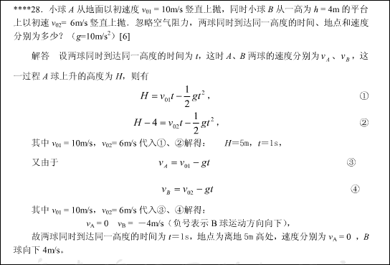

*4例某自由落体,在最后一秒的平均速度是整个过程平均速度的1.9倍.求下落高度?

自由落体（实际上匀加速运动都有）有一个规律：某段时间的平均速度为中时刻的瞬时速度
现证明之。t1时刻v1,加速度为a，后来t2时刻，t2-t1时间内所走路程为s，则平均速度v=s/(t2-t1)=(v1△t+0.5*a*△t^2)/△t＝v1+0.5*a(t2-t1)
此式意义为t1～t2时间段内正中间时刻[t1+0.5(t2-t1)]的瞬时速度

设总共下落时间为t
某段时间的平均速度为中时刻的瞬时速度
最后一秒的平均速度，即t-0.5s时的瞬时速度
整个过程平均速度，即t/2时的瞬时速度
因而g(t-0.5)=1.9g(t/2)
解得t=10s
于是h=1/2*g*t^2=490m

*5例从某高处自由下落到地面的物体，在中间一秒内通过的路程为50米，则该物体下落时的高度为多少?

6练 一个自由下落的物体在最后1s内落下的距离等于全程的一半,计算它降落的时间和高度.

『课后作业』:
7练 两个物体用长为10m的绳连接在一起,从同一高度以1s的时间差先后自由落下,当绳子拉紧时,第二个物体下落的时间是多少?(g取10)

『上讲回顾』:
数学:
4例几个关于周期的常见的规律:
$$f(x+a)=f(x)$$
$$f(x+a)=−f(x)$$
$f(x+a)=\frac{1}{f(x)}$

$$f(x+a)=−\frac{1}{f(x)}$$

5练习:f(x)是定义在R上的奇函数,且f(x-2) = -f(x),以下结论正确的是(多选):______________
A.f(2) = 0
B.f(x) = f(x+4)
C.f(x)的图象关于直线x=0对称
D.f(x+2) = f(-x)

6 定义在x>0上,当x>1时,f(x)>0;对任意的正实数x和y都有f(xy) = f(x) + f(y).
- 证明f(x)在x>0上为增函数
- 若f(5) = 1,解不等式f(x+1) – f(2x) > 2

*7已知函数f(x)对任意实数x,都有f(x＋m)＝－$\frac{1−f(x)}{1+f(x)}$,求证f(x)是周期函数

物理:
*6练习(追击问题变形) 摩托车初速度为0,最大速度为30m/s,这辆摩托车以恒定的加速度追前方100m处的汽车,汽车匀速运动,速度为20m/s.摩托车恰好用180s追上,求摩托车的加速度.

7练习(追击问题变形):火车A速度为30m/s,正常刹车需要450m才能停下.火车司机突然发现前方100m处有火车B在向前匀速行驶(AB同向),求B的速度至少为多大,两车才不相撞?(AB视为质点)

高中思维训练《高一物理》
第4讲---胡克定律专题

『本讲要点』:深刻的胡克定律，准确抓住各量之间的关系进行计算和证明
『重点掌握』:弹簧的简单的串联和并联

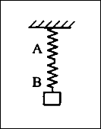
1例如图所示，已知弹簧A的进度系数为k${}_{1}$,弹簧B的进度系数为k${}_{2}$如果把两弹簧串联使用，求弹簧的进度系数。

2例如图，已知弹簧A的进度系数为k${}_{1}$，弹簧B的进度系数为k${}_{2}$，如果把两弹簧相并后，在弹簧的末端挂一重物G，当挂上重物后，两弹簧A,B伸长量相同，求A,B构成的新的弹簧的进度系数。
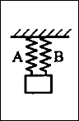
3例如图，A,B两根轻弹簧（两弹簧足够近），他们的进度系数分别为k${}_{A}$=1000N/m ，k${}_{B}$=2000N/m，原长分别为L${}_{A}$=6cm,L${}_{B}$=4cm，在下端挂一重物G (1)若物体重力G=100N，平衡时物体上表面与天花板的距离为多少？(2) 若物体重力G=10N,平衡时物体上表面与天花板的距离为多少？

『课后作业』:
4作业题一根轻弹簧下面挂一重物，弹簧伸长为△L${}_{1}$,若将该弹簧剪去3/4，在剩下的1/4部分下端任然挂原重物，弹簧伸长了△L${}_{2}$，则△L${}_{1}$：△L${}_{2}$为 。 作业答案:4:1

5作业题如图，已知物块A,B的质量均为m，上下两轻弹簧进度系数分别为k${}_{1}$，k${}_{2}$，
已知两弹簧原长之和为L,不计两物理的厚度，求现在图中两弹簧总长度。作业答案: L-mg/k₁ – 2mg/k₂
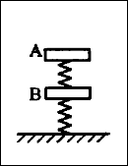

6作业题如图，两根原长相同的轻质弹簧A,B竖直悬挂，其下端用一根跨过动滑轮的轻绳连在一起，不计轻绳与滑轮的质量，两弹簧原来无形变，求在动滑轮下挂一重为G的砝码后，动滑轮下降多少？已知弹簧的进度系数分别为k${}_{1}$， k${}_{2}$，弹簧始终保持弹性形变。作业答案:G(k₁+k₂)/4K₁K₂
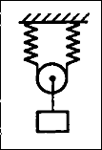

高中思维训练《高一物理》
第5讲---静力学---物体的平衡专题

『本讲要点』: 物体系的平衡问题的最基本特征就是物体间受力情况、平衡条件互相制约，情况复杂解题时一定要正确使用好整体法和隔离法，才能比较容易地处理好这类问题。
『重点掌握』:整体法和隔离法

1例用轻质细线把两个质量未知的小球悬挂起来，如图1—2所示，今对小球a持续施加一个向左偏下30°的恒力，并对小球b持续施加一个向右偏上30°的同样大小的恒力，最后达到平衡，表示平衡状态的图可能是（ ）

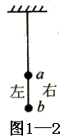 | 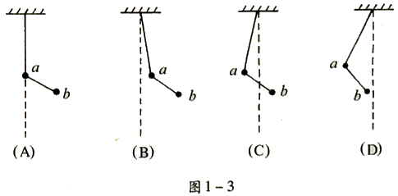

2例有一个直角架AOB ，OA水平放置，表面粗糙，OB竖直向下，表面光滑，OA上套有小环P ，OB上套有小环Q ，两个环的质量均为m，两环间由一根质量可忽略、不何伸长的细绳相连，并在某一位置平衡，。现将P环向左移动一段距离，两环再次达到平衡，那么将移动后的平衡状态和原来的平衡状态相比，OA杆对P环的支持力N和细绳上的拉力T的变化情况是（ ）
A．N不变，T变大 B．N不变，T变小 C．N变大，T变小 D．N变大，T变大
请自己画图:

*3例两把相同的均匀梯子AC和BC，由C端的铰链 连起来，组成人字形梯子，下端A和B相距6m，C端离水平地面4m，总重200 N，一人重600 N，由B端上爬，若梯子与地面的静摩擦因数μ＝0.6，则人爬到何处梯子就要滑动？
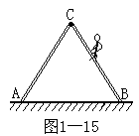

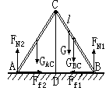

*4练习有一轻质木板AB长为L ，A端用铰链固定在竖直墙上，另一端用水平轻绳CB拉住。板上依次放着A 、B 、C三个圆柱体，半径均为r ，重均为G ，木板与墙的夹角为θ ，如图所示，不计一切摩擦..
(1)分别对ABC三球进行受力分析 (2)求BC绳上的张力。
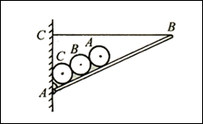

**5例如图1一8所示，有两根不可伸长的柔软的轻绳，长度分别为 和，它们的下端在C点相连接并悬挂一质量为m的重物，上端分别与质量可忽略的小圆环A、B相连，圆环套在圆形水平横杆上．A、B可在横杆上滑动，它们与横杆间的动摩擦因数分别为μ₁和μ₂，且。试求μ₁和μ₂在各种取值情况下，此系统处于静态平衡时两环之间的距离AB。

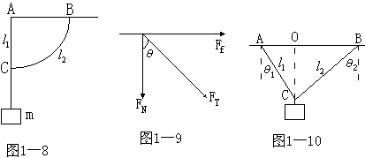
分析和解：本题解题的关键是首先根据物体的平衡条件，分析小环的受力情况得出小环的平衡条件，由图1—9可知
定义，为摩擦角，在得出摩擦角的概念以后，再由平衡条件成为展开讨论则解此题就方便多了。 即由
情况1：BC绳松弛的情况 θ₁=0⁰，不论μ₁、μ₂为何值，一定平衡。
情况2：二绳均张紧的情况（图1—10）
A环不滑动的条件为：
，即 于是有
又
所以，若要A端不滑动，AB必须对调 ①
根据对称性，只要将上式中的下角标1、2对调，即可得出B端不滑动时，AB必须满足的条件为： ②
如果系统平衡，①②两式必须同时满足。从①式可以看出，μ₁可能取任意正值和零，当μ₁=0时，AB只能取最小值，此时θ₁=0，拉直但无张力。从②式可以看出μ₂的取值满足 否则AB无解，时，AB取最小值。综上所述，AB的取值范围为：情况1：松弛，μ₁、μ₂为任意非负数。情况2：张紧[①②两式右边较小的]，μ₁为任意非负数，。

『课后作业』:
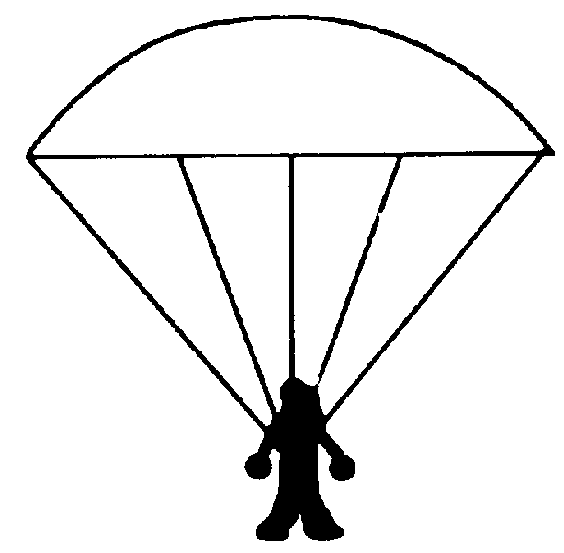
6作业A跳伞运动员打开伞后经过一段时间,将在空中保持匀速降落,已知运动员和他身上装备的总重量为G₁，圆顶形降落伞伞面的重量为G₂，有12条相同的拉线（拉线重量不计）,均匀分布在伞面边缘上,每根拉线和竖直方向都成30°角。则每根拉线上的张力大小为：(答案在本页最下边)

A、$\frac{\sqrt{3}G_{1}}{\text{18}}$ B、$\frac{\sqrt{3}(G_{1}+G_{2})}{\text{18}}$ C、$\frac{G_{1}+G_{2}}{\text{12}}$ D、$\frac{G_{1}}{6}$

7作业如图2—7所示，AO是质量为m的均匀细杆，可绕O轴在竖直平面内自动转动。细杆上的P点与放在水平桌面上的圆柱体接触，圆柱体靠在竖直的挡板上而保持平衡，已知杆的倾角为θ ，AP长度是杆长的，各处的摩擦都不计，则挡板对圆柱体的作用力等于 。(答案在本页最下边)
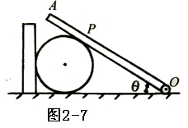

答案:6.A, 7.2mgcos/3

高中思维训练《高一物理》
第7讲---静力学---物体的平衡专题(二)

『本讲要点』: 通过寻找”力的三角形”与”几何三角形”来判断力的变化.

1例.L 型木板P（上表面光滑）放在固定斜面上，轻质弹簧一端固定在木板上，另一端与置于木板上表面的滑块Q 相连，如图所示。若P、Q 一起沿斜面匀速下滑，不计空气阻力。则木板P 的受力个数为
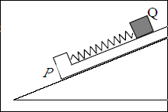

- 3 B．4 C．5 D．6

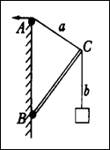
*2例.(2010年盘锦油田高中高一月考题)绳子a固定在杆上C点,另一点通过定滑轮用力拉住,一重物用绳b挂在杆BC上,杆可绕过B点转动,杆和绳的质量及摩擦不计,重物处于静止.若将绳子a慢慢提升时.设绳的拉力为T,杆的支持力为N.则下列说法正确的是:

A.T增大,N减小 B.T减小,N减小 C.T不变,N增大 D.T减小,N不变

*3练.A和B两球带同种电荷相排斥,处于静止状态.由于A球在慢慢漏电,两球在逐渐接近的过程中,绳的拉力T的变化:
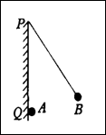
A. 逐渐变大 B. 逐渐变小 C.不变 D.先大后小

*4例.如右图,重为G的物体用两根绳子OA,OB悬挂,开始时绳OA水平,现将两绳同时顺时针缓慢转过90度,始终保持两绳夹角不变,两物体始终,设绳OA的拉力为T₁,绳OB的拉力为T₂,则在此过程中:
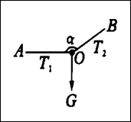
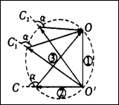
A.T₁先减小后增大 B.T₁先增大后减小
C.T₂逐渐减小 D.T₂最终变为零

5练.一球被绳子悬挂起来,绳AO水平,当小球被一水平力F向右缓慢拉起时,绳OC上张力将___________;绳OA上张力将_____________;绳OB上张力将_____________. (变大/变小/不变/先大后小/先小后大)
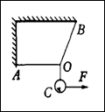

『课后作业』:
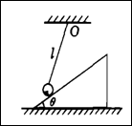
6作业.光滑的斜面倾角已知,小球质量为m,当斜面向左缓慢移动的过程中,求绳的拉力最小值.

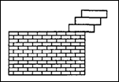
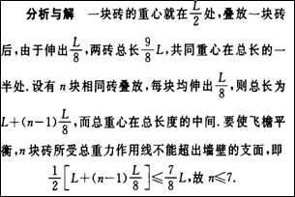
*7作业.建造屋顶边缘时,用长度为L的长方形砖,一块压着下面一块并伸出砖长的1/8,如果不用水泥粘紧,则最多可以堆几层同样的砖刚好不翻倒?这样的几层砖最多可使屋檐飞出多长? 答案:7块,L(1+1/2+1/3+1/4+1/5+1/6+1/7)/2
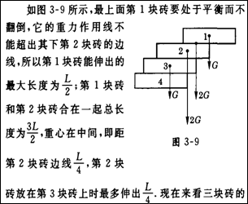

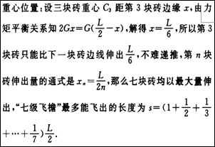

高中思维训练《高一物理》
第8讲---静力学平衡综合问题

『本讲要点』: 从简入手、整体与隔离、函数思想解决最值问题

*1例A和B质量分别为m_{A}和m_{B}，AB间的接触面垂直于图中纸面且与水平面成θ角。A与水平桌面间无摩擦,B与水平桌面间有摩擦，摩擦系数均为μ。开始时A、B都静止，现施一水平推力于A。要使B刚好与地面不发生滑动， 并且A与B之间没有相对滑动.则μ的数值应满足什么条件？
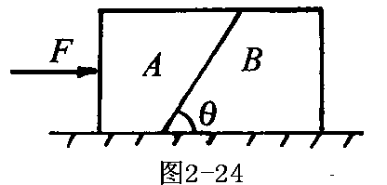

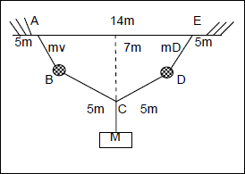
**2例.如图所示，AB,BC,CD和DE为质量可忽略的等长细线，长度均为5 公尺，A、E 端悬挂在水平天花板上，AE=14 m，B、D 是质量均为m_{o}=7KG的相同小球，质量为M 的重物挂于C 点，平衡时C 点离天花板的垂直距离为7m，则M的质量为多少？
18KG

3练如图所示，两垂直杆MN与PQ 相距2 公尺，一根长2.4 公尺的绳的两端拴在这两杆上，第一次令两拴点等高，第二次使两拴点不等高，用一光滑的钩子把一重50N的物体挂在绳子上.
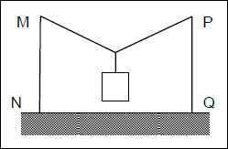
- 当MN=2m,PQ=2m时,绳子的张力为多大？
- 当MN=2m,PQ=3m时,绳子的张力为多大？

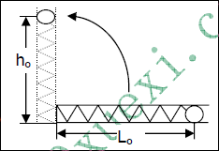
**4例如图所示，原长L₀为100 cm的轻质弹簧放置在一光滑的直槽内，弹簧的一端固定在槽的O 端，另一端连接一小球，这一装置可以从水平位置开始绕O 点缓缓地转到铅直位置，设弹簧的形变总是在其弹性限度内，试在下述(a)、(b)两种情况下，分别求出这种装置从原来的水平位置开始缓缓地绕O 点转到铅直位置时小球离开原水平面的高度h₀
(a)在转动过程中，发现小球距原水平面的高度最大为40cm
(b)在转动过程中，发现小球离原水平面的高度不断增大
37.5 50~100

